Chemical memories
Inhoud
64 memory kaarten, 1 dobbelsteen, 8 blanco kaarten (reserve)
Foto
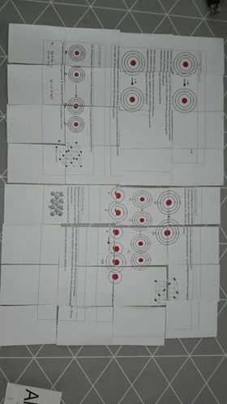
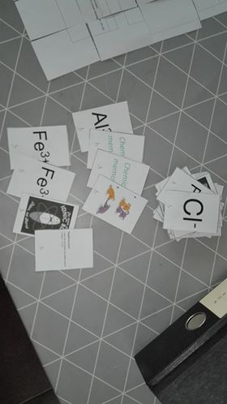

Aantal spelers
2 spelers
Voor het spelen
De memory kaarten moeten elk met de voorkant naar onder worden gedraaid en geschud. (Kant met een blauwe letter)
Spelers gooien met de dobbelsteen voor het hoogst om de beginnende speler aan te duiden. Deze speler wordt ook speler a

Spelregels
- Spelers moeten proberen 2 identieke kaarten (zelfde figuur +letter) om te draaien in 1 beurt. Per beurt mogen er 2 kaarten bekeken worden.
- Als de speler een identiek paar van zijn letter heeft omgedraaid in 1 beurt mag hij deze uit het speelveld halen.
- Met de kaarten die een speler uit het speelveld heeft mogen kan hij een puzzel beginnen vormen.

! Als speler a een identiek paar van speler b heeft omgedraaid worden alle kaarten in het speelveld doorheen geschud en opnieuw gelegd !
Winnaar
Een speler wint als hij alle 32 kaarten van zijn letter heeft bemachtigd en de puzzel heeft kunnen vormen.

